济宁市投资促进局2023年政府信息公开
工作年度报告

本报告由济宁市投资促进局按照《中华人民共和国政府信息公开条例》（以下简称《条例》）和《中华人民共和国政府信息公开工作年度报告格式》（国办公开办函〔2021〕30号）要求编制。
本报告内容包括总体情况、主动公开政府信息情况、收到和处理政府信息公开申请情况、政府信息公开行政复议和行政诉讼情况、存在的主要问题及改进情况、其他需要报告的事项等六部分内容。
本报告所列数据的统计期限自2023年1月1日起至2023年12月31日止。本报告电子版可在“中国·济宁”政府门户网站（https://www.jining.gov.cn）查阅或下载。如对本报告有疑问，请与济宁市投资促进局联系（地址：太白湖新区省运会指挥中心F0421室，联系电话：0537-3233388）。
一、总体情况
2023年，市投资促进局坚持以习近平新时代中国特色社会主义思想为指导，深入贯彻落实中央、省、市关于政务公开工作的决策部署，立足本单位职能不断提高政务公开规范化、标准化水平，着力提升政务公开质量。
（一）主动公开情况
2023年，主动公开政府信息数206条。其中，通过市政府信息公开平台主动公开信息51条；通过市投资促进局网站公开信息57条；政务微信公开信息46条；其他方式公开信息数52条。通过不同渠道和方式回应解读，参加新闻发布会2次、政策解读稿件发布数1篇。
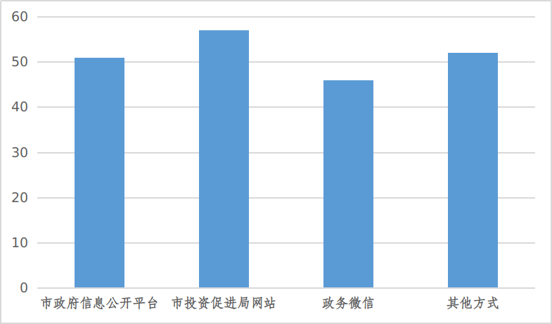
2023年市投资促进局主动公开情况
（二）依申请公开情况
严格落实政府信息依申请公开制度，全面畅通受理渠道，不断提升信息公开工作水平。2023年，我局受理依申请公开0件。
市投资促进局近三年收到及办理依申请公开情况
序号 | 收到申请数 | 按时答复数 | 办结率 | 备注
2021年 | 0 | —— | ——
2022年 | 1 | 1 | 100%
2023年 | 0 | —— | ——
（三）政府信息管理情况
一是强化信息监测。对网站信息加强日常检查力度，对网站监测反馈问题第一时间整改，不断提高网站信息纠错能力。二是严格信息审查。实行信息发布三级审核制度，确保信息真实性、准确性。三是完善信息公开制度。进一步明确信息公开工作职责分工，严把信息发布关，杜绝涉密涉敏信息公开。
（四）政府信息公开平台建设情况
加强政府网站和政务新媒体建设，充分利用网络和信息平台，加大线上招商宣传力度，不断优化微信公众号经验分享、项目推介、园区推介等栏目，创新形式对外宣传我市投资环境。
（五）监督保障情况
加强信息公开工作领导，坚持把政府信息公开工作作为重要工作来抓，政务公开领导小组定期研究政府信息公开工作，认真分析研究工作中存在的问题并及时解决；加大队伍建设，积极安排人员参加信息公开相关业务培训，提高专业素养，组织单位全体人员开展信息公开工作培训会1次，进一步提高单位干部职工政务公开业务水平和能力；进一步完善政府信息公开保密审查机制，规范审查程序，落实审查责任。
- 主动公开政府信息情况
第二十条第（一）项
信息内容 | 本年制发件数 | 本年废止件数 | 现行有效件数
规章 | 0 | 0 | 0
行政规范性文件 | 0 | 0 | 0
第二十条第（五）项
信息内容 | 本年处理决定数量
行政许可 | 0
第二十条第（六）项
信息内容 | 本年处理决定数量
行政处罚 | 0
行政强制 | 0
第二十条第（八）项
信息内容 | 本年收费金额（单位：万元）
行政事业性收费 | 0
- 收到和处理政府信息公开申请情况
（本列数据的勾稽关系为：第一项加第二项之和，  等于第三项加第四项之和） |  |  | 申请人情况
 |  |  | 自然人 | 法人或其他组织 |  |  |  |  | 总计
 |  |  |  | 商业企业 | 科研机构 | 社会公益组织 | 法律服务机构 | 其他
一、本年新收政府信息公开申请数量 |  |  | 0 | 0 | 0 | 0 | 0 | 0 | 0
二、上年结转政府信息公开申请数量 |  |  | 0 | 0 | 0 | 0 | 0 | 0 | 0
三、本年度办理结果 | （一）予以公开 |  | 0 | 0 | 0 | 0 | 0 | 0 | 0
 | （二）部分公开（区分处理的，只计这一情形，不计其他情形） |  | 0 | 0 | 0 | 0 | 0 | 0 | 0
 | （三）不予公开 | 1.属于国家秘密 | 0 | 0 | 0 | 0 | 0 | 0 | 0
 |  | 2.其他法律行政法规禁止公开 | 0 | 0 | 0 | 0 | 0 | 0 | 0
 |  | 3.危及“三安全一稳定” | 0 | 0 | 0 | 0 | 0 | 0 | 0
 |  | 4.保护第三方合法权益 | 0 | 0 | 0 | 0 | 0 | 0 | 0
 |  | 5.属于三类内部事务信息 | 0 | 0 | 0 | 0 | 0 | 0 | 0
 |  | 6.属于四类过程性信息 | 0 | 0 | 0 | 0 | 0 | 0 | 0
 |  | 7.属于行政执法案卷 | 0 | 0 | 0 | 0 | 0 | 0 | 0
 |  | 8.属于行政查询事项 | 0 | 0 | 0 | 0 | 0 | 0 | 0
 | （四）无法提供 | 1.本机关不掌握相关政府信息 | 0 | 0 | 0 | 0 | 0 | 0 | 0
 |  | 2.没有现成信息需要另行制作 | 0 | 0 | 0 | 0 | 0 | 0 | 0
 |  | 3.补正后申请内容仍不明确 | 0 | 0 | 0 | 0 | 0 | 0 | 0
 | （五）不予处理 | 1.信访举报投诉类申请 | 0 | 0 | 0 | 0 | 0 | 0 | 0
 |  | 2.重复申请 | 0 | 0 | 0 | 0 | 0 | 0 | 0
 |  | 3.要求提供公开出版物 | 0 | 0 | 0 | 0 | 0 | 0 | 0
 |  | 4.无正当理由大量反复申请 | 0 | 0 | 0 | 0 | 0 | 0 | 0
 |  | 5.要求行政机关确认或重新  出具已获取信息 | 0 | 0 | 0 | 0 | 0 | 0 | 0
 | （六）其他处理 | 1.申请人无正当理由逾期不补正、行政机关不再处理其政府信息公开申请 | 0 | 0 | 0 | 0 | 0 | 0 | 0
 |  | 2.申请人逾期未按收费通知要求缴纳费用、行政机关不再处理其政府信息公开申请 | 0 | 0 | 0 | 0 | 0 | 0 | 0
 |  | 3.其他 | 0 | 0 | 0 | 0 | 0 | 0 | 0
 | （七）总计 |  | 0 | 0 | 0 | 0 | 0 | 0 | 0
四、结转下年度继续办理 |  |  | 0 | 0 | 0 | 0 | 0 | 0 | 0
四、政府信息公开行政复议、行政诉讼情况
行政复议 |  |  |  |  | 行政诉讼
结果维持 | 结果  纠正 | 其他  结果 | 尚未  审结 | 总计 | 未经复议直接起诉 |  |  |  |  | 复议后起诉
 |  |  |  |  | 结果  维持 | 结果  纠正 | 其他  结果 | 尚未  审结 | 总计 | 结果  维持 | 结果  纠正 | 其他  结果 | 尚未  审结 | 总计
0 | 0 | 0 | 0 | 0 | 0 | 0 | 0 | 0 | 0 | 0 | 0 | 0 | 0 | 0
五、存在的主要问题及改进情况
存在问题和不足：2023年，市投资促进局政府信息公开工作取得了一定成效，但对照新时代政务公开工作新要求仍存在一些不足，主要表现在：一是学习贯彻相关政务公开文件的工作力度还有待加大，相关人员对公开事项准确理解、依法办理、规范操作的意识和能力需提高。二是政务公开的质量还不够高。信息来源较少，且与招商工作关联性不高，关于招商工作的信息发布数量不够多。
整改措施：一是继续加强政务公开工作人员专业能力，持续提高部门政务公开工作水平。二要提高主动公开质量，压实各科室政务公开信息提报责任，督促各科室按时提供相关信息提升政务公开内容质量。三要用好政务新媒体发布平台，拓展公开广度深度，多公开与招商工作关联度高的内容。
六、其他报告事项如下：
- 依据《政府信息公开信息处理费管理办法》收取信息处理费的情况
我局2023年未收到信息公开申请事项，也无收费情况。
- 本行政机关落实上级年度政务公开工作要点情况
市投资促进局在市政府办的指导下,将政务公开作为高效履职尽责、提升招商实效的重要举措来抓，不断完善信息公开制度建设，提高政务公开工作制度化标准化水平。局办公室协调落实政务公开信息发布，由相关业务科室按政务公开要求定期做到及时提供政务公开信息，及时更新政府信息公开指南相关要素，及时发布重大决策预公开相关信息，围绕年度重点任务通过局网站专题专栏公开局机关政务工作，做好常态化政府信息公开。
（三）本行政机关人大代表建议和政协提案办理结果公开情况
2023年,市投资促进局共承办市级人大代表建议3件，政协提案11件，均按期办结，并将办理结果在市政府信息公开网站公开。同时，认真吸收采纳提案好的意见建议，用于招商引资工作中，不断推进高质量招商引资。
（四）年度政务公开创新情况
市投资促进局创新政务公开模式，利用客商之家平台，线上线下相结合，向来济客商，全面、深入、快速地推介济宁，拓宽了招商信息发布渠道。客商之家是我市首个全景产业城市展厅，集城市形象展示、产业环境推介、来济客商接洽、项目签约路演等多功能于一体的“一站式”综合招商服务平台。

济宁市投资促进局
2024年1月25日

